

Modul 9
Disusun Oleh :
Dedik Romahadi, ST., M.Sc
Sub-CPMK 3.2 - Mampu menganalisis hasil simulasi untuk mengidentifikasi potensi masalah dan area yang perlu diperbaiki.
Sub - CPMK
Simulasi baru bermakna setelah hasilnya dibaca dengan benar.
Abstrak
Program Studi : S1 Teknik Mesin
Fakultas : Teknik
myclass.mercubuana.ac·id
Evaluasi Hasil Simulasi dan Analisis Kekuatan
MODUL PERKULIAHAN
CAD
Kode Mata kuliah W132500006
PEMODELAN
Disusun Oleh
Dedik Romahadi, ST., M.Sc
www.mercubuana.ac·id
🔗 MODUL INTERAKTIF
https://dedik-romahadi.github.io/Mechanical-Engineering-Courses/Pemodelan-Computer-Aided-Design/Modul/Modul-9.html
Pada layar masuk, pilih tombol “👁️ Mode Preview (Tanpa Login)” untuk membaca seluruh materi tanpa perlu NIM dan PIN. Untuk mengerjakan Tugas dan Forum, masuk sebagai Mahasiswa memakai NIM dan PIN.
PENDAHULUAN
Simulasi baru bermakna setelah hasilnya dibaca dengan benar. Pertemuan ini menafsirkan keluaran FEM Workbench: objek hasil dan kontur, tegangan von Mises sebagai ukuran luluh, deformasi terhadap batas defleksi, faktor keamanan, konvergensi mesh, konsentrasi tegangan pada daerah kritis, dan validasi terhadap rumus analitis balok, pelat berlubang, dan kolom Euler. Tugasnya lima berkas FreeCAD berisi analisis FEM dengan bacaan angka analitis sebagai pembanding hasil simulasi.
Capaian Pembelajaran (Sub-CPMK)
• Sub-CPMK 3.2: Mampu menganalisis hasil simulasi untuk mengidentifikasi potensi masalah dan area yang perlu diperbaiki.
• Bahan kajian: Membaca tegangan von Mises, deformasi, dan faktor keamanan, membandingkannya dengan perhitungan analitis, memeriksa konvergensi mesh, dan mengenali daerah kritis yang perlu diperbaiki.
• Kata kunci: Von Mises; Deformasi; Faktor Keamanan; Konvergensi Mesh.
• Indikator: menjawab benar 10 soal pilihan ganda (@1 poin); menyerahkan 5 model FreeCAD — T1 Kantilever FEM — σ_{maks} teoretis (MPa) (6 poin); T2 Kantilever S235 — faktor keamanan SF (6 poin); T3 Tumpuan sederhana — defleksi δ (mm) (6 poin); T4 Pelat berlubang — K_{t}·σ_{nom} (MPa) (11 poin); T5 Kolom sendi–sendi — P_{cr} Euler (N) (11 poin) — masing-masing berupa berkas .FCStd yang diunggah beserta satu angka bacaan geometri yang diperiksa server; menulis jawaban 3 pertanyaan Forum Diskusi (minimal 30 kata tiap jawaban).
• Kedudukan: Pertemuan 10 dari 16, mata kuliah 3 SKS kelas 2A2132FF; bobot penilaian Tugas 2 %, UTS 0 %, UAS 5 % (SIA).
MEMBACA HASIL FEM:
OBJEK HASIL, PIPELINE, DAN KONTUR
Modul 8 menyiapkan dan menjalankan simulasi; modul ini membaca hasilnya. Bagian ini memetakan objek hasil CalculiX, panel Show result, legenda kontur, dan besaran yang tersedia agar angka maksimum tidak sekadar dilihat, tetapi ditafsirkan.
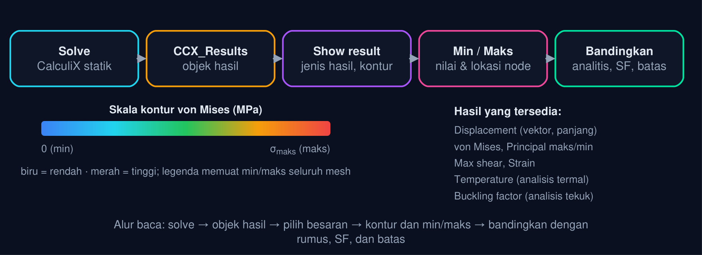
Gambar 1 — Alur membaca hasil FEM: objek hasil, kontur, min/maks, pembanding analitis. Setelah solve, CalculiX menulis objek hasil di dalam Analysis; panel Show result memilih besaran dan menggambar kontur dengan legenda min/maks. Angka itu baru bermakna setelah dibandingkan dengan rumus, faktor keamanan, dan batas defleksi.
• Objek hasil (CCX_Results): Muncul di pohon Analysis setelah solve. Menyimpan hasil per node: Displacement (vektor dan panjangnya), von Mises, tegangan utama, geser maksimum, regangan; untuk analisis termal Temperature, untuk tekuk Buckling factor. hasil per node
• Show result dan kontur: Klik dua kali objek hasil → panel Show result: pilih besaran, tampilkan kontur warna pada mesh, atur Displacement factor untuk memperbesar deformasi (visual, bukan skala nyata), dan baca nilai min/maks di legenda. kontur + legenda
• Minimum, maksimum, lokasi: Nilai maksimum tegangan dan lokasinya (node) adalah hal pertama yang dicari: di mana daerah kritis, apakah lokasinya masuk akal (serat terluar jepitan, tepi lubang), atau justru di sudut tajam yang mencurigakan. di mana?
• Post pipeline: FEM PostPipelineFromResult membuka filter VTK: clip (potong), warp (deformasi), plot data sepanjang garis, dan histogram. Cocok untuk memeriksa distribusi tegangan pada penampang, bukan hanya nilai puncak. filter VTK
Tabel 1. Besaran hasil: Properti Python (objek hasil), Satuan, Dipakai untuk.
Besaran hasil | Properti Python (objek hasil) | Satuan | Dipakai untuk
Displacement | DisplacementVectors, DisplacementLengths | mm | Defleksi maksimum, kekakuan, batas L/250
von Mises | vonMises | MPa | Kriteria luluh material ulet, faktor keamanan
Tegangan utama | PrincipalMax, PrincipalMed, PrincipalMin | MPa | Material getas, arah retak, tarik/tekan
Geser maksimum | MaxShear | MPa | Kriteria Tresca (τ_{maks} = σ_{y}/2)
Regangan | StrainVectors | — | Memeriksa linearitas (ε kecil), pembanding uji regangan
Temperature | Temperature | K | Analisis termal (Modul 8)
Buckling factor | properti solver (mode tekuk) | — | P_{cr} ≈ faktor × beban yang dipasang

💡 Cara Membaca Modul Ini: Bagian 02–04 adalah tiga pertanyaan utama evaluasi: kuat (von Mises vs σ_{y} → Tugas 1), kaku (defleksi vs L/250 → Tugas 3), dan aman (faktor keamanan → Tugas 2). Bagian 05 memastikan angka FEM dapat dipercaya (konvergensi mesh), Bagian 06 membahas daerah kritis: lubang (K_{t} → Tugas 4) dan kolom langsing (tekuk Euler → Tugas 5). Bagian 07 merumuskan validasi analitis vs FEM yang wajib ada di setiap berkas tugas, Bagian 08–09 menutup dengan Python dan praktik pelat berlubang.
TEGANGAN VON MISES
DAN KRITERIA LULUH
Kontur merah pada model bukan otomatis berarti bahaya; artinya bergantung pada kriteria kegagalan yang dipakai. Bagian ini membahas von Mises sebagai tegangan ekuivalen material ulet, alternatifnya (Tresca, tegangan utama), dan rumus lentur balok yang menjadi pembanding kontur.
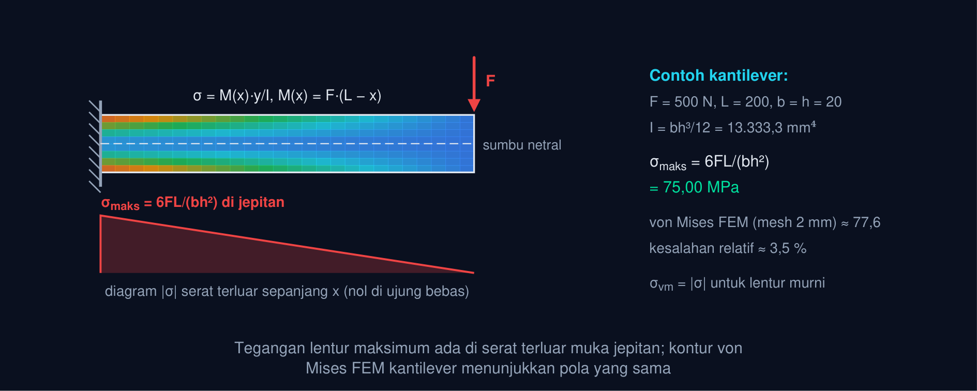
Gambar 2 — Distribusi tegangan lentur kantilever dan kontur von Mises. Kantilever 20 × 20 mm, L = 200 mm, F = 500 N: tegangan lentur terbesar di serat terluar muka jepitan, σ_{maks} = 6FL/(bh²) = 75,00 MPa; kontur von Mises FEM menampilkan pola merah di jepitan yang memudar ke ujung bebas.
Tegangan von Mises dan Tegangan Lentur Maksimum
σ_{vm} = √(1/2[(σ₁−σ₂)²+(σ₂−σ₃)²+(σ₃−σ₁)²]), σ_{maks} = (6 F L)/(b h²) (1)
σ₁, σ₂, σ₃ = tegangan utama · F = beban ujung · L = panjang kantilever · b, h = lebar dan tinggi penampang. Contoh 500 N, 200 mm, 20 × 20: σ_{maks} = 75,00 MPa.
📐 Persamaan (1) — Von Mises meringkas keadaan tegangan tiga dimensi menjadi satu angka yang dibandingkan dengan kekuatan luluh σ_{y} (kriteria energi distorsi untuk material ulet). Pada balok yang dominan lentur, σ_{vm} ≈ |σ_{lentur}|, sehingga σ_{maks} = M·c/I = 6FL/(bh²) di jepitan menjadi pembanding langsung kontur FEM; itulah bacaan Tugas 1.
• σ_{vm}: Tegangan ekuivalen von Mises (MPa)
• σ_{1,2,3}: Tegangan utama (MPa)
• σ_{maks}: Tegangan lentur maksimum (MPa)
• F, L: Beban (N) dan panjang (mm)
• b, h: Lebar dan tinggi penampang (mm)
Tabel 2. Kriteria luluh / patah: Rumus pembanding, Material, Di FEM FreeCAD.
Kriteria luluh / patah | Rumus pembanding | Material | Di FEM FreeCAD
von Mises (energi distorsi) | σ_{vm} ≤ σ_{y} | Ulet (baja, aluminium) | Hasil vonMises (bawaan kontur)
Tresca (geser maksimum) | τ_{maks} = (σ₁ − σ₃)/2 ≤ σ_{y}/2 | Ulet, lebih konservatif ~15 % | Hasil MaxShear
Tegangan normal maksimum | σ₁ ≤ σ_{ut} (tarik), |σ₃| ≤ σ_{uc} (tekan) | Getas (besi cor, keramik) | PrincipalMax / PrincipalMin
Lentur murni balok | σ = M·c/I, σ_{vm} = |σ| | Semua (pembanding analitis) | Bandingkan pada serat terluar, jauh dari sudut

Animasi 1 — Kontur von Mises kantilever berbeban ujung
Animasi ini dapat dijalankan pada halaman modul interaktif (tautan di awal dokumen); panel di bawah merangkum cara membacanya.
Cara membaca: beban berdenyut dari nol ke F (PAUSE menahan F penuh); kontur merah tumbuh dari serat terluar jepitan dan memudar ke sumbu netral dan ujung bebas. Legenda kanan memberi σ_{maks} = 6FL/(bh²) dan δ = FL³/(3EI); menaikkan h menurunkan tegangan kuadratis dan defleksi kubik.
⚠️ Puncak di sudut jepitan: Constraint Fixed pada seluruh muka menahan pula kontraksi lateral (efek Poisson), sehingga tepat di rusuk jepitan FEM menunjukkan von Mises lebih tinggi dari 6FL/(bh²) dan terus naik bila mesh dihaluskan: itu singularitas tumpuan ideal, bukan tegangan fisik. Bandingkan rumus dengan von Mises pada jarak ≈ h dari jepitan atau pada serat terluar di tengah muka.
DEFORMASI, KEKAKUAN,
DAN BATAS DEFLEKSI
Struktur yang kuat belum tentu cukup kaku. Bagian ini membaca Displacement maksimum, membandingkannya dengan rumus defleksi balok, dan menilai terhadap batas defleksi (L/250 dan sejenisnya) yang lazim pada rangka mesin.
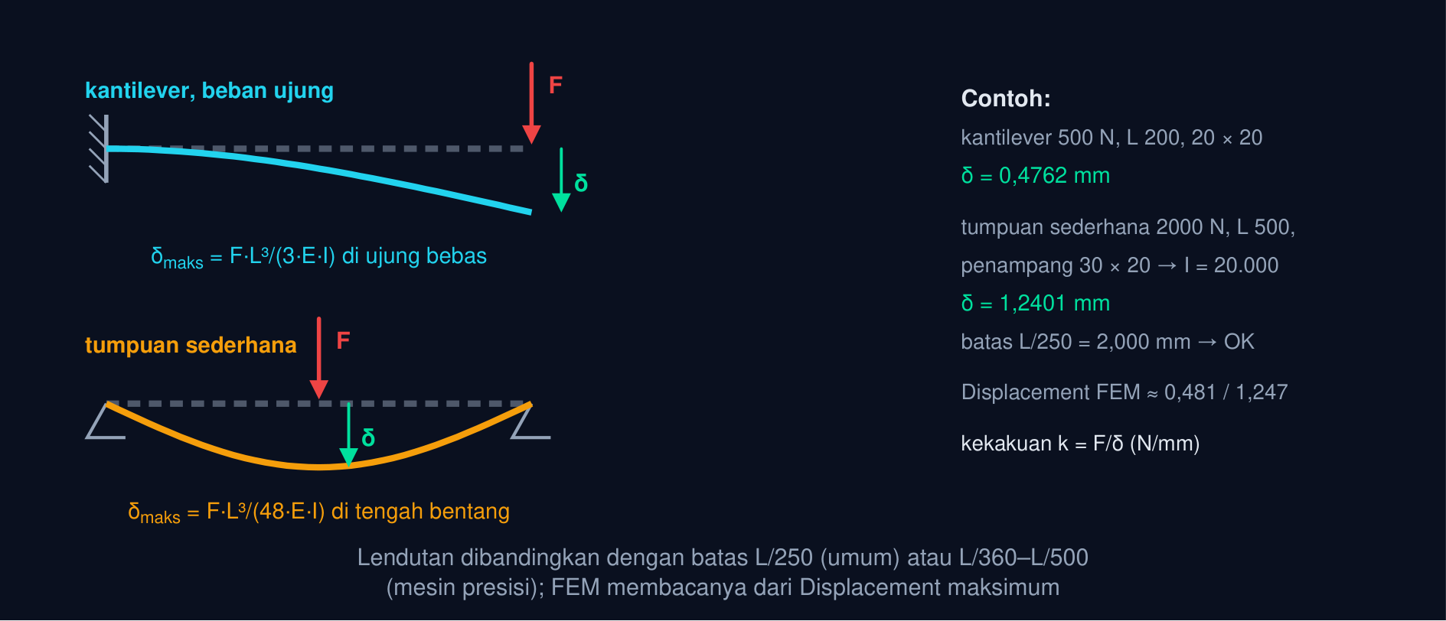
Gambar 3 — Defleksi kantilever dan balok tumpuan sederhana beserta rumusnya. Kantilever 500 N (L 200, 20 × 20) melendut 0,4762 mm di ujung; balok tumpuan sederhana 2000 N (L 500, 30 × 20) melendut 1,2401 mm di tengah, di bawah batas L/250 = 2,000 mm.
Defleksi Balok Euler–Bernoulli
δ_{kantilever} = (F L³)/(3 E I), δ_{tumpuan sederhana} = (F L³)/(48 E I), I = (b h³)/12 (2)
E = modulus elastisitas (baja 210000 MPa) · I = momen inersia penampang terhadap sumbu lentur. Contoh kantilever: δ = 0,4762 mm; tumpuan sederhana: δ = 1,2401 mm.
📐 Persamaan (2) — Defleksi berbanding lurus dengan F dan L³, berbanding terbalik dengan E dan I: menggandakan tinggi h mengurangi lendutan delapan kali. Displacement maksimum FEM harus mendekati rumus ini untuk balok langsing (L/h > 10); pada balok gemuk FEM memberi lendutan sedikit lebih besar karena deformasi geser ikut dihitung. Bacaan Tugas 3 adalah δ tumpuan sederhana yang lalu dibandingkan dengan batas L/250.
• δ: Defleksi maksimum (mm)
• F: Beban terpusat (N)
• L: Panjang / bentang (mm)
• E: Modulus elastisitas (MPa)
• I: Momen inersia penampang (mm⁴)
Tabel 3. Batas defleksi: Nilai untuk L = 500 mm, Penerapan.
Batas defleksi | Nilai untuk L = 500 mm | Penerapan
L/250 | 2,00 mm | Rangka mesin dan struktur umum (tampilan, kenyamanan)
L/360 | 1,39 mm | Balok penopang lantai, kerangka peralatan
L/500 | 1,00 mm | Mesin presisi, rel pemandu, meja mesin perkakas
L/1000 | 0,50 mm | Struktur optik/pengukuran, spindel
δ_{izin} absolut | mis. 0,05 mm | Celah bantalan, clearance rakitan (Modul 11–12)

• Displacement, bukan warp: Displacement factor pada Show result hanya memperbesar gambar deformasi agar terlihat; angka defleksi tetap dibaca dari legenda Displacement (mm), bukan dari seberapa bengkok model di layar. faktor visual
• Kekakuan: k = F/δ (N/mm) merangkum kekakuan struktur; kantilever contoh: k = 1.050,0 N/mm. Kekakuan lentur EI adalah pengali yang sama pada rumus tegangan? Tidak: tegangan bergantung I (dan c), defleksi bergantung EI, sehingga material kaku tidak mengubah tegangan lentur. k = F/δ
• Syarat balok langsing: Rumus Euler–Bernoulli mengabaikan deformasi geser; akurat bila L/h > 10. Untuk balok pendek, FEM 3D memberi δ lebih besar 2–5 % (geser), dan itu bukan kesalahan model. L/h > 10
• Kaku dulu, baru kuat: Banyak rangka mesin dibatasi kekakuan, bukan kekuatan: pada contoh kantilever σ_{maks} hanya 75 MPa (SF 3,3) tetapi δ sudah 0,48 mm; pada mesin presisi δ itulah yang gagal lebih dahulu. δ vs σ
🧭 Tumpuan sederhana di FEM: sendi–rol dibuat dengan Constraint Displacement pada rusuk bawah kedua ujung (x = y = z = 0 di satu ujung; z = 0 saja di ujung lain agar balok bebas memanjang). Beban tengah diberikan pada rusuk yang sengaja dibuat dengan membagi garis atas sketsa di x = L/2, sehingga Pad menghasilkan dua muka atas yang berbatasan di tengah bentang. Tanpa rusuk itu beban harus disebar pada muka kecil, dan δ FEM tetap mendekati rumus.
FAKTOR KEAMANAN:
SEBERAPA JAUH DARI LULUH
Angka tegangan berubah menjadi keputusan lewat faktor keamanan. Bagian ini mendefinisikan SF terhadap luluh, tegangan izin, nilai target menurut ketidakpastian, dan jenis SF lain (tekuk, kekakuan) yang harus diperiksa bersama.
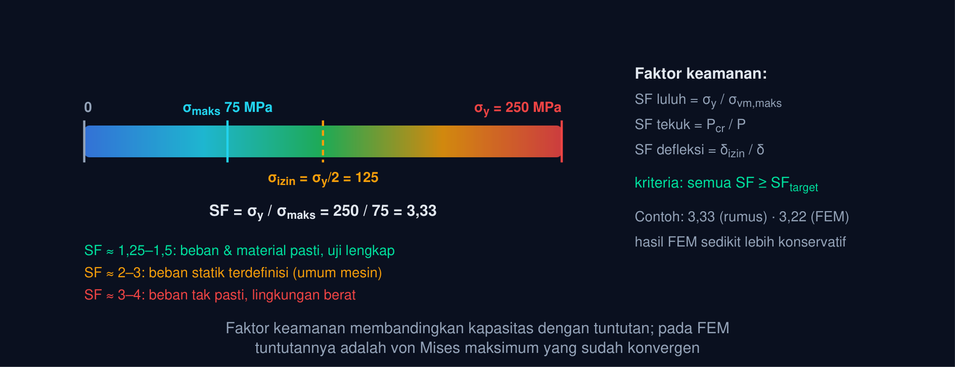
Gambar 4 — Skala tegangan, tegangan izin, dan faktor keamanan terhadap luluh. Kantilever contoh: σ_{maks} = 75 MPa terhadap σ_{y} = 250 MPa memberi SF = 3,33; dengan SF target 2, tegangan izin σ_{y}/2 = 125 MPa masih jauh di atas tegangan kerja.
Faktor Keamanan terhadap Luluh
SF = σ_{y}/σ_{maks} = (σ_{y} b h²)/(6 F L), σ_{izin} = σ_{y}/SF_{target} (3)
σ_{y} = kekuatan luluh (S235: 250 MPa) · σ_{maks} = tegangan von Mises maksimum yang sudah konvergen. Contoh: SF = 250/75 = 3,333.
📐 Persamaan (3) — Faktor keamanan adalah rasio kapasitas terhadap tuntutan. Untuk material ulet kapasitasnya σ_{y} dan tuntutannya von Mises maksimum; hasilnya harus ≥ SF target yang dipilih menurut ketidakpastian beban, material, dan model. Bacaan Tugas 2 adalah SF dari σ_{maks} analitis; SF versi FEM (σ_{y}/σ_{vm,maks}) ditulis di dokumen sebagai pembanding.
• SF: Faktor keamanan (tanpa satuan)
• σ_{y}: Kekuatan luluh (MPa)
• σ_{maks}: Tegangan maksimum (MPa)
• σ_{izin}: Tegangan izin (MPa)
• SF_{target}: Faktor keamanan yang disyaratkan
Tabel 4. Keadaan desain: SF target, Alasan.
Keadaan desain | SF target | Alasan
Beban, material, dan model diketahui pasti; uji prototipe lengkap | 1,25–1,5 | Ketidakpastian kecil; struktur pesawat, komponen teroptimasi
Beban statik terdefinisi, material bersertifikat, FEM tervalidasi | 2–2,5 | Praktik umum mesin industri
Beban tak pasti atau kejut, lingkungan korosif, hasil FEM belum divalidasi | 3–4 | Menutupi ketidaktahuan model dan beban
Beban berulang (lelah) | Dinilai dari batas lelah σ_{e}, bukan σ_{y} | Tegangan bolak-balik jauh di bawah σ_{y} masih bisa meretakkan
Kolom langsing tekan | SF_{tekuk} = P_{cr}/P ≥ 2–3 | Tekuk terjadi mendadak pada tegangan rendah (Bagian 06)

• SF luluh: σ_{y} dibagi von Mises maksimum. Nilai dari FEM sedikit lebih rendah daripada dari rumus karena kontur menangkap efek 3D dan tumpuan; keduanya harus dilaporkan. σy / σvm
• SF tekuk: P_{cr} dibagi beban tekan yang bekerja; berlaku untuk kolom, batang tekan rangka, dan pelat tipis. Tegangan rendah bukan jaminan aman terhadap tekuk. Pcr / P
• SF kekakuan: δ_{izin} dibagi δ aktual. Bukan faktor keamanan dalam arti kegagalan material, tetapi kriteria layak-pakai yang sering lebih menentukan pada mesin presisi. δizin / δ
• K_{t} dan lelah: Pada beban berulang, konsentrasi tegangan (K_{t}) dan kekasaran permukaan menurunkan batas lelah; SF luluh statik yang besar tidak otomatis aman terhadap lelah (Modul 10 membahas perbaikan daerah kritis). σe
💡 Membaca SF secara jujur: ambil σ_{vm,maks} dari mesh yang sudah konvergen dan bukan dari sudut singular; sebutkan σ_{y} material yang benar-benar dipakai (S235: 235–250 MPa, bukan σ_{ut} 360–510 MPa); dan laporkan SF terkecil dari semua mode kegagalan (luluh, tekuk, defleksi), bukan rata-ratanya.
KONVERGENSI MESH:
HASIL YANG TIDAK BERGANTUNG UKURAN ELEMEN
Satu hasil FEM belum bisa dipercaya sebelum terbukti tidak berubah ketika mesh dihaluskan. Bagian ini membahas studi konvergensi h dan p, mesh region, kriteria berhenti, dan cara membedakan konvergensi lambat dari singularitas.
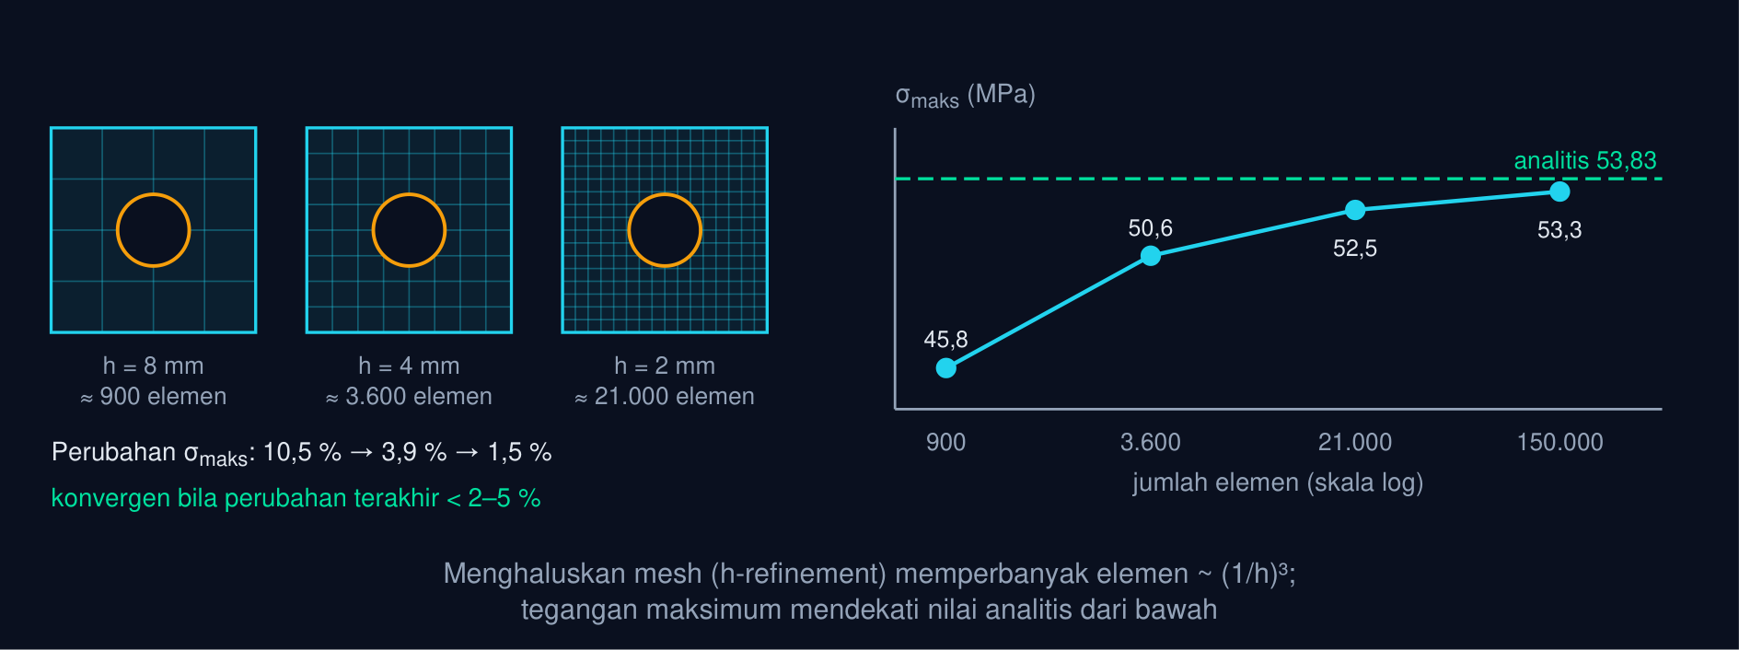
Gambar 5 — Konvergensi mesh pelat berlubang: tiga tingkat kehalusan dan grafik σ_{maks} terhadap jumlah elemen. Ukuran elemen 8 → 1 mm menaikkan jumlah elemen dari ≈ 900 ke ≈ 150.000; σ_{maks} naik dari 45,8 ke 53,3 MPa mendekati nilai analitis 53,83 MPa, dengan perubahan terakhir 1,5 %.
Tabel 5. Ukuran elemen h (mm): Jumlah elemen (≈), σmaks FEM (MPa), Perubahan terhadap tingkat sebelumnya, Kesalahan terhadap analitis.
Ukuran elemen h (mm) | Jumlah elemen (≈) | σ_{maks} FEM (MPa) | Perubahan terhadap tingkat sebelumnya | Kesalahan terhadap analitis
8 | 900 | 45,76 | — | 15,0 %
4 | 3.600 | 50,55 | 10,5 % | 6,1 %
2 | 21.000 | 52,50 | 3,9 % | 2,5 %
1 | 150.000 | 53,29 | 1,5 % | 1,0 %

• h-refinement: Memperkecil ukuran elemen (CharacteristicLengthMax pada Gmsh). Jumlah elemen tetra naik ~ (1/h)³, waktu solve naik lebih cepat lagi; lakukan bertahap: h, h/2, h/4. h → h/2
• p-refinement: Menaikkan orde elemen (tetra 10 node orde 2, bawaan Gmsh di FreeCAD) memperbaiki akurasi lentur jauh lebih efektif daripada memperbanyak elemen orde 1; jangan memakai tetra orde 1 untuk lentur. orde 2
• Mesh region: FEM MeshRegion menghaluskan hanya di sekitar lubang, fillet, atau jepitan (mis. 1 mm di tepi lubang, 4 mm di tempat lain), sehingga akurasi naik tanpa mesh halus di seluruh model. lokal
• Kriteria berhenti: Konvergen bila perubahan besaran yang diamati (σ_{maks}, δ) antar dua tingkat < 2–5 %, dan besaran itu bukan pada titik singular. Defleksi konvergen lebih cepat daripada tegangan. < 2–5 %
Animasi 2 — Konvergensi mesh: σ_{maks} terhadap jumlah elemen
Animasi ini dapat dijalankan pada halaman modul interaktif (tautan di awal dokumen); panel di bawah merangkum cara membacanya.
Cara membaca: titik-titik muncul satu per satu tiap kali mesh dihaluskan (h dibagi dua, jumlah elemen × 8); kurva mendekati garis analitis putus-putus dari bawah. Laju p menggambarkan seberapa cepat kesalahan turun (elemen orde 2 ≈ p besar); tabel kanan menunjukkan perubahan antar tingkat dan pita ± 5 %.
⚠️ Hasil yang tidak pernah konvergen: bila σ_{maks} terus naik tiap kali mesh dihaluskan tanpa mendatar, periksa apakah lokasinya di sudut dalam tajam, beban titik, atau rusuk tumpuan: itu singularitas (Bagian 06). Menghaluskan mesh di situ hanya membuat angka makin besar; perbaiki modelnya (fillet, beban tersebar, tumpuan pada muka) atau evaluasi tegangan pada jarak tertentu dari titik singular.
KONSENTRASI TEGANGAN
DAN DAERAH KRITIS
Kegagalan bermula di tempat tegangan menumpuk atau di batang yang menekuk. Bagian ini menghitung faktor konsentrasi tegangan pelat berlubang dengan polinom Peterson, membedakannya dari singularitas, dan menutup dengan tekuk Euler sebagai mode kritis yang tidak terlihat pada kontur von Mises.
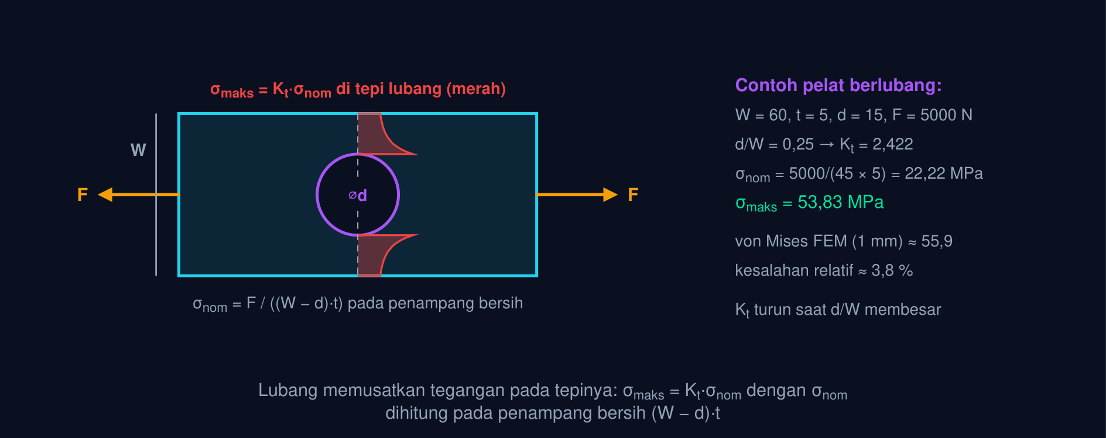
Gambar 6 — Pelat berlubang tarik: konsentrasi tegangan di tepi lubang dan tegangan nominal. Pelat W = 60, t = 5, lubang ⌀15, F = 5000 N: d/W = 0,25 memberi K_{t} = 2,422; σ_{nom} pada penampang bersih 22,22 MPa, sehingga σ_{maks} = 53,83 MPa di tepi lubang.
Faktor Konsentrasi Tegangan Pelat Berlubang (Peterson)
K_{t} = 3,00 − 3,13 r + 3,66 r² − 1,53 r³, r = d/W, σ_{maks} = K_{t} σ_{nom} = K_{t} F/((W−d) t) (4)
d = diameter lubang · W = lebar pelat · t = tebal · σ_{nom} = tegangan nominal pada penampang bersih. Contoh d/W = 0,25: K_{t} = 2,422, σ_{maks} = 53,83 MPa.
📐 Persamaan (4) — Lubang memaksa garis gaya mengalir memutar sehingga tegangan menumpuk di tepi lubang. K_{t} = 3 untuk pelat sangat lebar (solusi Kirsch) dan turun saat d/W membesar karena tegangan nominal sendiri sudah naik; polinom Peterson merangkum kurva eksperimental dan elastisitas untuk pelat lebar hingga. Bacaan Tugas 4 adalah σ_{maks} = K_{t}·σ_{nom}, pembanding von Mises FEM di tepi lubang dengan mesh halus.
• K_{t}: Faktor konsentrasi tegangan (tanpa satuan)
• r = d/W: Rasio diameter lubang terhadap lebar
• σ_{nom}: Tegangan nominal penampang bersih (MPa)
• F: Gaya tarik (N)
• W, d, t: Lebar, diameter lubang, tebal (mm)
Tabel 6. d/W: Kt (Peterson), σnom / (F/(W·t)), Catatan.
d/W | K_{t} (Peterson) | σ_{nom} / (F/(W·t)) | Catatan
0,10 | 2,722 | 1,111 | Mendekati solusi Kirsch K_{t} = 3
0,20 | 2,508 | 1,250 | Lubang baut umum
0,25 | 2,422 | 1,333 | Contoh Gambar 6
0,30 | 2,349 | 1,429 | —
0,40 | 2,236 | 1,667 | Penampang bersih tinggal 60 %
0,50 | 2,159 | 2,000 | K_{t} kecil, tetapi σ_{nom} sudah dua kali lipat

Animasi 3 — K_{t} pelat berlubang terhadap d/W
Animasi ini dapat dijalankan pada halaman modul interaktif (tautan di awal dokumen); panel di bawah merangkum cara membacanya.
Cara membaca: lubang membesar-mengecil (PAUSE menahan d dari slider) sementara titik pada kurva K_{t}(d/W) ikut bergeser; distribusi merah pada penampang bersih memuncak di tepi lubang. K_{t} turun saat d/W naik, tetapi σ_{nom} naik lebih cepat sehingga σ_{maks} tetap membesar; tebal t = 5 mm.
Beban Kritis Tekuk Euler (Kolom Sendi–Sendi)
P_{cr} = (π² E I)/((K L)²), I_{lemah} = (b h³)/12, SF_{tekuk} = P_{cr}/P (5)
K = faktor panjang efektif (sendi–sendi 1; jepit–jepit 0,5; jepit–bebas 2) · I_{lemah} = momen inersia terkecil penampang. Contoh kolom L = 500, 20 × 10: P_{cr} = 13.817,4 N, tegangan hanya 69,1 MPa.
📐 Persamaan (5) — Kolom langsing yang ditekan tidak gagal karena luluh, melainkan menekuk ke samping pada sumbu inersia terkecil ketika beban mencapai P_{cr}; tegangannya saat itu P_{cr}/A bisa jauh di bawah σ_{y}, sehingga kontur von Mises statik terlihat aman. FEM memerlukan analisis Buckling (CalculiX) yang memberi buckling factor: P_{cr} ≈ faktor × beban yang dipasang. Bacaan Tugas 5 adalah P_{cr} Euler sebagai pembanding faktor itu.
• P_{cr}: Beban kritis tekuk (N)
• E: Modulus elastisitas (MPa)
• I_{lemah}: Momen inersia sumbu lemah (mm⁴)
• K L: Panjang efektif kolom (mm)
• SF_{tekuk}: Faktor keamanan tekuk
Animasi 4 — Tekuk kolom sendi–sendi terhadap beban P
Animasi ini dapat dijalankan pada halaman modul interaktif (tautan di awal dokumen); panel di bawah merangkum cara membacanya.
Cara membaca: beban naik perlahan dari nol ke P (PAUSE menahan P dari slider); kolom tetap lurus selama P < P_{cr} dan melengkung sinusoidal begitu P melampaui P_{cr} = π²EI/L² (lebar b = 20 mm). Perhatikan tegangan P/A yang masih kecil saat tekuk terjadi; memperpendek L atau menebalkan h menaikkan P_{cr} kuadratis dan kubik.
💡 Daftar daerah kritis yang selalu diperiksa: tepi lubang dan alur (K_{t} 2–3), bahu poros dan sudut dalam tanpa fillet (K_{t} bisa > 3, singular bila radius nol), muka jepitan dan titik beban (efek tumpuan), batang tekan langsing dan pelat tipis (tekuk), serta sambungan las/baut (tegangan sekunder). Modul 10 membahas cara memperbaikinya: fillet, rusuk, penebalan lokal, dan pemilihan material.
VALIDASI ANALITIS VS FEM:
KESALAHAN RELATIF
Simulasi yang tidak dibandingkan dengan apa pun hanyalah gambar berwarna. Bagian ini merumuskan kesalahan relatif, menyusun tabel validasi lima kasus modul, dan menjelaskan sumber selisih yang wajar dan yang mencurigakan.
Kesalahan Relatif FEM terhadap Solusi Analitis
e = (|x_{FEM} − x_{analitis}|)/x_{analitis} × 100 % (6)
x = besaran yang dibandingkan (σ_{maks}, δ, P_{cr}). Contoh kantilever: e_{σ} = 3,5 %, e_{δ} = 1,0 %.
📐 Persamaan (6) — Validasi membandingkan FEM dengan kasus yang jawabannya diketahui. Kesalahan beberapa persen wajar dan sumbernya dapat dijelaskan (mesh, deformasi geser, kondisi batas ideal); kesalahan puluhan persen berarti model salah: satuan, material, tumpuan, atau rumus yang tidak sesuai kasus. Setiap berkas tugas modul ini memuat tabel kecil analitis vs FEM dengan e.
• e: Kesalahan relatif (%)
• x_{FEM}: Hasil simulasi
• x_{analitis}: Hasil rumus / referensi
Tabel 7. Kasus (contoh modul): Analitis, FEM (ilustrasi), e, Sumber selisih yang wajar.
Kasus (contoh modul) | Analitis | FEM (ilustrasi) | e | Sumber selisih yang wajar
σ_{maks} kantilever 20 × 20, L 200, 500 N | 75,00 MPa | 77,6 MPa | 3,5 % | Efek Poisson di jepitan, mesh 2 mm
δ kantilever (sama) | 0,4762 mm | 0,481 mm | 1,0 % | Deformasi geser (L/h = 10)
δ tumpuan sederhana 30 × 20, L 500, 2000 N | 1,2401 mm | 1,247 mm | 0,6 % | Beban rusuk vs beban titik ideal
σ_{maks} pelat berlubang d/W = 0,25 | 53,83 MPa | 55,9 MPa | 3,8 % | Polinom Peterson ± 2 %, mesh 1 mm di tepi lubang
P_{cr} kolom 20 × 10, L 500 | 13.817,4 N | 13.990 N | 1,2 % | Sendi FEM pada rusuk (sedikit lebih kaku)

• Satuan dan material: FreeCAD memakai mm–N–MPa; E = 210000 MPa (bukan 210 GPa atau 2,1e11 Pa) dan ρ = 7850 kg/m³ pada kartu material. Kesalahan satuan memberi e ribuan persen dan mudah dikenali. mm · N · MPa
• Kondisi batas: Fixed pada seluruh muka lebih kaku daripada jepitan teoretis; sendi dibuat dengan Displacement pada rusuk. Selisih akibat tumpuan ideal biasanya 1–5 % dan terpusat di dekat tumpuan. tumpuan ideal
• Batas teori: Rumus balok mengabaikan geser dan efek 3D; K_{t} Peterson berlaku untuk pelat lebar hingga dengan lubang di tengah; Euler berlaku untuk tekuk elastis (σ_{cr} < σ_{y}). Di luar itu FEM yang lebih benar, bukan rumus. domain rumus
• Kapan curiga: e > 10 % pada besaran global (δ, reaksi tumpuan) berarti model salah; e besar hanya pada σ lokal sering berarti singularitas atau mesh belum konvergen di daerah itu. e > 10 %
🧭 Urutan validasi di setiap berkas tugas: (1) hitung nilai analitis dengan rumus modul; (2) jalankan FEM dengan mesh awal, catat hasil; (3) haluskan mesh sekali lagi, pastikan perubahan < 5 %; (4) hitung e; (5) tulis keduanya (Spreadsheet atau Draft Text di dokumen) beserta kesimpulan kuat/kaku/aman. Angka yang diisikan pada kartu tugas selalu nilai analitis; berkas .FCStd membuktikan FEM-nya dijalankan.
PYTHON CONSOLE:
POST-PROCESSING HASIL
Cell pertama membaca objek hasil: maksimum, minimum, lokasi node, dan tegangan di luar zona singular; cell kedua menghitung seluruh pembanding analitis modul beserta kesalahan relatif; cell ketiga mengotomatiskan studi konvergensi mesh.
Python console — membaca objek hasil CalculiX: maksimum, minimum, dan lokasinya
import FreeCAD as App
doc = App.ActiveDocument
res = doc.getObject("CCX_Results") # objek hasil di dalam Analysis
vm, u = res.vonMises, res.DisplacementLengths # daftar per node (MPa, mm)
i = vm.index(max(vm)); n = res.NodeNumbers[i]
p = res.Mesh.FemMesh.Nodes[n]
print(f"von Mises maks = {max(vm):.3f} MPa di node {n} ({p.x:.1f}, {p.y:.1f}, {p.z:.1f})")
print(f"von Mises min = {min(vm):.3f} MPa; principal maks = {max(res.PrincipalMax):.3f} MPa")
print(f"Displacement maks = {max(u):.4f} mm; jumlah node = {len(vm)}, elemen = {res.Mesh.FemMesh.VolumeCount}")
# von Mises pada jarak >= h dari jepitan (menghindari singularitas rusuk Fixed)
h = 20
jauh = [s for s, k in zip(vm, res.NodeNumbers) if res.Mesh.FemMesh.Nodes[k].x >= h]
print(f"von Mises maks di x >= {h}: {max(jauh):.3f} MPa")
Python console — pembanding analitis: σ_{maks}, δ, SF, dan kesalahan relatif
import math
E, sig_y = 210000, 250 # MPa, baja S235
F, L, b, h = 500, 200, 20, 20 # kantilever contoh
I = b*h**3/12
sig = 6*F*L/(b*h**2); delta = F*L**3/(3*E*I); SF = sig_y/sig
print(f"sigma_maks = {sig:.3f} MPa, delta = {delta:.4f} mm, SF = {SF:.3f}") # 75,000 · 0,4762 · 3,333
vm_fem, u_fem = 77.6, 0.481 # dari cell 1 (contoh mesh 2 mm)
e = lambda fem, ana: abs(fem-ana)/ana*100
print(f"e_sigma = {e(vm_fem, sig):.1f} %, e_delta = {e(u_fem, delta):.1f} %, SF_FEM = {sig_y/vm_fem:.3f}")
# tumpuan sederhana beban tengah + batas L/250
F2, L2, b2, h2 = 2000, 500, 30, 20
d2 = F2*L2**3/(48*E*b2*h2**3/12)
print(f"delta tengah = {d2:.4f} mm; batas L/250 = {L2/250:.3f} mm -> {'OK' if d2 <= L2/250 else 'melampaui'}") # 1,2401
# pelat berlubang (Peterson) dan kolom Euler
W, t, d, Fp = 60, 5, 15, 5000
r = d/W; Kt = 3.00 - 3.13*r + 3.66*r**2 - 1.53*r**3
print(f"Kt = {Kt:.4f}, sigma_nom = {Fp/((W-d)*t):.3f}, sigma_maks = {Kt*Fp/((W-d)*t):.3f} MPa") # 53,830
Lk, bk, hk = 500, 20, 10
Pcr = math.pi**2*E*(bk*hk**3/12)/Lk**2
print(f"P_cr = {Pcr:.1f} N, sigma_cr = {Pcr/(bk*hk):.2f} MPa < sigma_y") # 13.817,4
Python console — studi konvergensi otomatis: mesh Gmsh dihaluskan, solve ulang, catat σ_{maks}
import FreeCAD as App
from femmesh.gmshtools import GmshTools
from femtools import ccxtools
doc = App.ActiveDocument
mesh = doc.getObject("FEMMeshGmsh") # objek mesh di dalam Analysis
hasil = []
for ukuran in [8, 4, 2]: # mm; tambah 1 bila komputer kuat
mesh.CharacteristicLengthMax = ukuran
GmshTools(mesh).create_mesh()
fea = ccxtools.FemToolsCcx()
fea.update_objects(); fea.setup_working_dir(); fea.setup_ccx(); fea.purge_results()
fea.run(); fea.load_results()
res = doc.getObject("CCX_Results")
hasil.append((ukuran, mesh.FemMesh.VolumeCount, max(res.vonMises), max(res.DisplacementLengths)))
print(f"h = {ukuran} mm: {hasil[-1][1]} elemen, vm maks = {hasil[-1][2]:.3f} MPa, u maks = {hasil[-1][3]:.4f} mm")
for (h0, n0, s0, u0), (h1, n1, s1, u1) in zip(hasil, hasil[1:]):
print(f"{h0} -> {h1} mm: perubahan sigma {abs(s1-s0)/s0*100:.1f} %, perubahan u {abs(u1-u0)/u0*100:.1f} %")
💡 Sebelum Mengerjakan Tugas: cell 1 dijalankan setelah solve pada model apa pun; cell 2 memberi angka pembanding contoh (σ 75,00 MPa, δ 0,4762 mm, SF 3,333, δ tumpuan sederhana 1,2401 mm, σ_{maks} pelat 53,83 MPa, P_{cr} 13.817,4 N) yang harus cocok dengan komentar; cell 3 memerlukan objek mesh Gmsh dan CalculiX yang sudah terpasang (Modul 8). Nama objek (CCX_Results, FEMMeshGmsh) periksa di pohon dokumen bila berbeda.
PRAKTIK TERBIMBING:
PELAT BERLUBANG
Tujuh langkah berikut memodelkan pelat berlubang tarik, menjalankan FEM, membaca von Mises maksimum di tepi lubang, membuktikan konvergensi mesh, dan memvalidasinya terhadap K_{t}·σ_{nom}; ditutup tabel gejala dan daftar periksa berkas tugas.
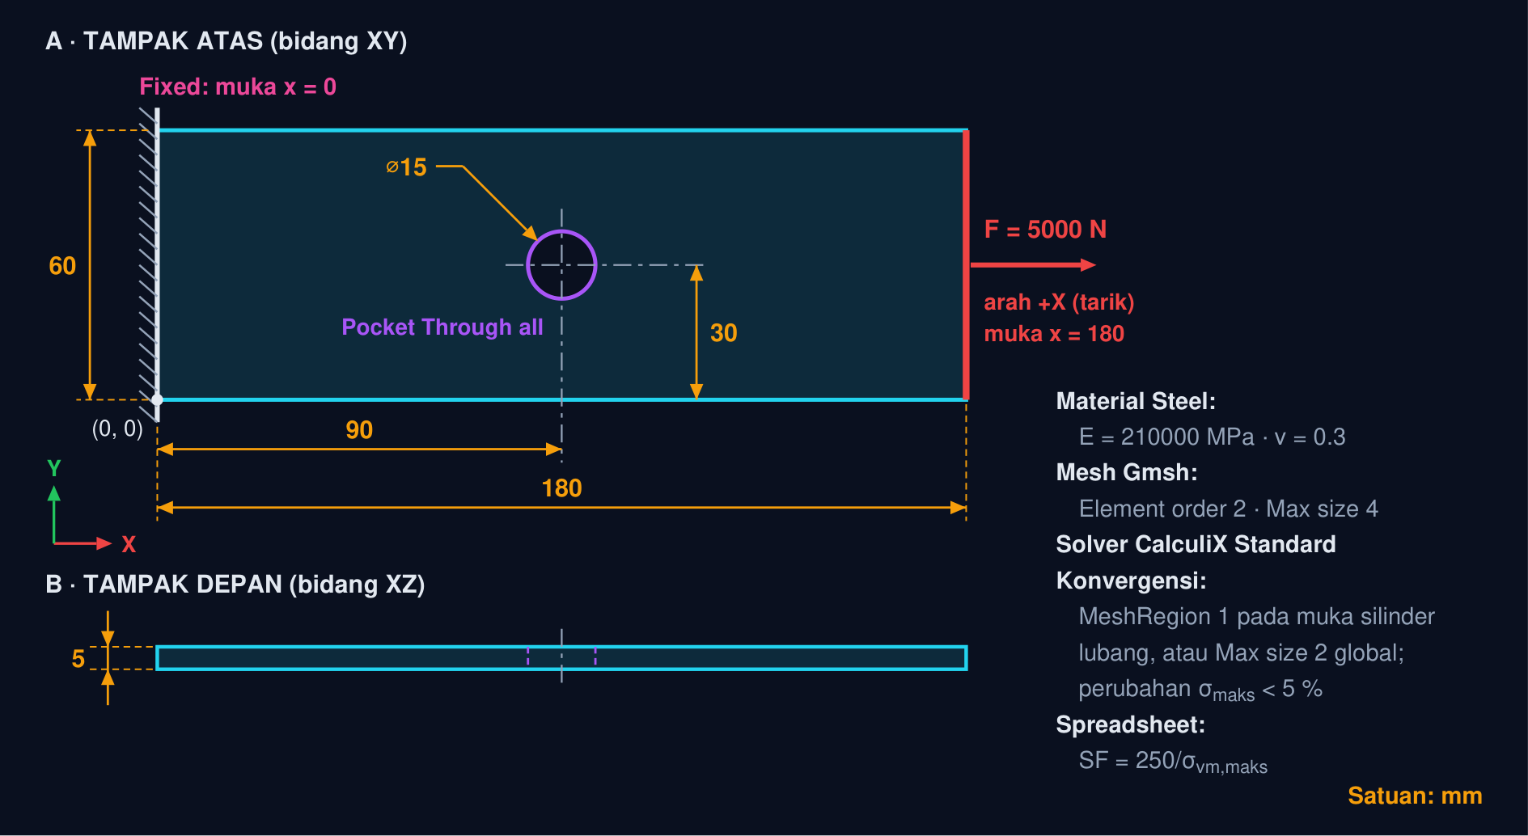
Gambar 7 — Gambar kerja pelat berlubang tarik: geometri, tumpuan, beban, dan mesh. Tampak atas dan tampak depan pelat dari langkah 1, ukuran dalam mm: panjang dan lebar pelat, tebal Pad 5, lubang ⌀15, dan posisi pusat lubang dari titik asal (0, 0). Fixed di muka x = 0 dan F = 5000 N arah +X di muka ujung lainnya sesuai langkah 3; catatan kanan memuat material, mesh, konvergensi, dan SF yang diketik pada langkah 2, 4, 6, dan 7.
• Model pelat: Part Design → Body → Sketch XY persegi panjang 60 × 180 (sudut di origin, fully constrained) → Pad 5. Sketch di muka atas: lingkaran ⌀15 berpusat (90, 30) → Pocket Through all.
• Analysis dan material: FEM Workbench → Analysis container → Material solid: Steel (E = 210000 MPa, ν = 0.3). Periksa kartu material menampilkan satuan MPa, bukan Pa.
• Tumpuan dan beban: Constraint Fixed pada muka ujung x = 0; Constraint Force 5000 N arah +X pada muka ujung x = 180 (tarik). Arah gaya: pilih muka, Direction = normal muka, balik bila perlu.
• Mesh awal: FEM mesh from shape by Gmsh: Element order 2, Max size 4 mm → Apply. Catat jumlah elemen. Solver CalculiX Standard → Write input → Run.
• Membaca hasil: Klik dua kali CCX_Results → von Mises: catat maksimum dan lokasinya (tepi lubang, sisi atas/bawah). Bandingkan dengan K_{t}·σ_{nom} = 53,83 MPa; hitung e. Baca juga Displacement maks.
• Konvergensi: Tambahkan FEM MeshRegion 1 mm pada muka silinder lubang (atau Max size 2 mm global), mesh ulang, solve ulang. Perubahan σ_{maks} harus < 5 %; bila belum, haluskan sekali lagi. Isi tabel analitis vs FEM.
• Kesimpulan dan simpan: SF = 250/σ_{vm,maks}; tuliskan σ_{maks} analitis, FEM, e, SF pada Spreadsheet di dokumen. Ctrl+S → Latihan9_NIM.FCStd (hasil ikut tersimpan bila objek hasil tidak dihapus).
Tabel 8. Gejala: Penyebab yang sering, Perbaikan.
Gejala | Penyebab yang sering | Perbaikan
σ_{maks} FEM jauh di bawah rumus (e −30 %) | Elemen orde 1, mesh kasar di tepi lubang | Element order 2; MeshRegion 1 mm di lubang
σ_{maks} FEM terus naik tiap penghalusan | Singularitas: rusuk Fixed, sudut tajam, beban titik | Evaluasi pada jarak ≥ h dari tumpuan; beri fillet; beban pada muka
Displacement ribuan mm atau nol | Satuan E salah (Pa/GPa) atau material belum terhubung ke Body | E = 210000 MPa; kartu material merujuk solid yang benar
Solver gagal: “no constraints / underconstrained” | Model masih bisa bergerak kaku (rigid body motion) | Fixed pada satu muka, atau Displacement cukup pada tiga arah
Hasil buckling factor negatif atau kosong | Beban tarik (bukan tekan), atau jenis analisis masih static | Force arah −Z tekan; Analysis type Buckling, jumlah mode ≥ 1
Kontur tampak seragam tanpa gradasi | Legenda memakai rentang min/maks yang didominasi satu titik singular | Batasi rentang legenda (User defined) atau buang node singular dari evaluasi
δ FEM 3–5 % lebih besar dari rumus balok | Deformasi geser pada balok pendek (L/h < 10) | Bukan kesalahan; catat sebagai sumber selisih

💡 Daftar periksa sebelum mengunggah: (1) Analysis lengkap: material, mesh, tumpuan, beban, solver, objek hasil; (2) angka yang diisikan adalah nilai ANALITIS dengan desimal sesuai label; (3) tabel analitis vs FEM dengan e ada di dokumen (Spreadsheet/Draft Text); (4) mesh sudah dihaluskan sekali dan perubahan < 5 %; (5) σ_{maks} dibaca jauh dari sudut singular; (6) berkas .FCStd tersimpan lewat Ctrl+S, nama tanpa spasi.
TUGAS MODUL
Tugas Modul 9 dikerjakan pada halaman modul interaktif dan dinilai otomatis oleh server: 10 soal pilihan ganda (1 poin) dan 5 tugas pemodelan FreeCAD berbobot 6/6/6/11/11 poin, total 50 poin. Tiap tugas pemodelan menuntut dua hal berurutan: berkas .FCStd hasil pemodelan diunggah lebih dulu, lalu satu angka bacaan geometri (misalnya Area, Shape.Length, atau Shape.Volume) disalin dari FreeCAD sebagai jawaban. Dimensi tiap tugas diturunkan dari NIM sehingga angka tiap mahasiswa berbeda; teks tugasnya dirakit server saat mahasiswa masuk dan karena itu tidak dicetak pada modul ini. Yang dapat disiapkan lebih awal adalah butir pilihan ganda dan gambar acuan tiap tugas berikut.
Petunjuk Pengerjaan Tugas 9
Kerjakan lima tugas pemodelan di FreeCAD 1.0 (Draft Workbench, bidang kerja Top/XY, satuan mm) sesuai angka pada varian N Anda yang muncul setelah login. Untuk tiap tugas: simpan model sebagai .FCStd (Ctrl+S, bukan Export), klik ⬆ Unggah, isikan angka bacaan dari FreeCAD (Area, Shape.Length, atau CenterOfMass), lalu klik ▶ Kirim & Validasi. Server membaca geometri berkas Anda: angka yang tidak ada di model ditolak dan tidak dihitung, jadi bacalah angkanya dari model yang diunggah. Bila kiriman dinilai salah, tugas tidak terkunci: perbaiki model, unggah ulang, lalu kirim ulang (tanpa batas); kiriman benar setelah pernah salah bernilai 65% dari poin tugas.
Bagian A — Pilihan Ganda
1. Hasil analisis CalculiX di FreeCAD dibaca dengan cara...
• (A) Membuka berkas .inp dengan editor teks dan mencari nilai terbesar
• (B) Melihat warna Body di tampilan 3D setelah solve
• (C) Klik dua kali objek hasil (CCX_Results) → panel Show result: pilih besaran, kontur warna pada mesh, nilai min/maks di legenda
• (D) Membaca properti Volume pada objek mesh
2. Tegangan von Mises adalah...
• (A) Tegangan ekuivalen skalar dari tiga tegangan utama (kriteria energi distorsi) yang dibandingkan dengan σ_{y} untuk material ulet
• (B) Tegangan normal terbesar pada arah X
• (C) Rata-rata tegangan seluruh node model
• (D) Tegangan geser pada bidang tumpuan
3. Batas defleksi L/250 berarti...
• (A) Defleksi harus kurang dari 250 mm
• (B) Beban maksimum 250 N per meter bentang
• (C) Rasio tegangan terhadap modulus sebesar 1/250
• (D) Lendutan maksimum yang diizinkan = panjang bentang dibagi 250 (L = 500 mm → 2 mm)
4. Faktor keamanan terhadap luluh didefinisikan sebagai...
• (A) SF = σ_{maks}/σ_{y}; makin besar makin aman
• (B) SF = σ_{y}/σ_{maks}; SF < 1 berarti luluh, nilai 1,5–3 lazim untuk beban statik terdefinisi
• (C) SF = E/σ_{maks}
• (D) SF = jumlah elemen dibagi jumlah node
5. Konvergensi mesh dianggap tercapai bila...
• (A) Jumlah elemen sudah melebihi 100.000
• (B) Perubahan besaran yang diamati (σ_{maks}, δ) antara dua penghalusan berturut-turut sudah di bawah toleransi (mis. < 2–5 %)
• (C) Waktu solve lebih dari 10 menit
• (D) Kontur warna terlihat halus di layar
6. Tegangan maksimum FEM yang terus naik tanpa batas ketika mesh dihaluskan pada sudut dalam tajam menandakan...
• (A) Material sudah luluh di sudut itu
• (B) Solver CalculiX perlu diperbarui
• (C) Beban terlalu besar dan harus dikurangi
• (D) Singularitas tegangan akibat idealisasi geometri/tumpuan, bukan tegangan fisik; beri fillet atau evaluasi tegangan pada jarak tertentu dan bandingkan dengan K_{t}
7. Faktor konsentrasi tegangan K_{t} pelat berlubang tarik...
• (A) = σ_{maks}/σ_{nom} dengan σ_{nom} pada penampang bersih (W − d)·t; ≈ 3 untuk lubang kecil dan turun saat d/W membesar (Peterson)
• (B) Selalu sama dengan 1 untuk lubang bulat
• (C) Naik tanpa batas saat d/W membesar
• (D) Bergantung pada modulus elastisitas material
8. Kesalahan relatif hasil FEM terhadap solusi analitis dihitung dengan...
• (A) e = FEM − analitis (dalam MPa)
• (B) e = analitis/FEM
• (C) e = |FEM − analitis|/analitis × 100 %
• (D) e = (FEM + analitis)/2
9. Displacement maksimum FEM kantilever berbeban ujung dibandingkan dengan...
• (A) δ = F·L/(E·A)
• (B) δ = F·L³/(48·E·I)
• (C) δ = 6·F·L/(b·h²)
• (D) δ = F·L³/(3·E·I) dengan I = b·h³/12
10. Beban kritis tekuk Euler kolom sendi–sendi...
• (A) Tidak perlu diperiksa bila von Mises masih jauh di bawah σ_{y}
• (B) P_{cr} = π²·E·I/L² dengan I sumbu lemah; kolom langsing gagal tekuk pada tegangan jauh di bawah σ_{y} sehingga perlu analisis Buckling
• (C) P_{cr} = σ_{y}·A untuk semua kolom
• (D) Hanya bergantung pada kekuatan luluh material
Bagian B — Tugas Pemodelan FreeCAD (unggah .FCStd + angka bacaan)
T1. Kantilever FEM — σ_{maks} teoretis (MPa) (6 poin)
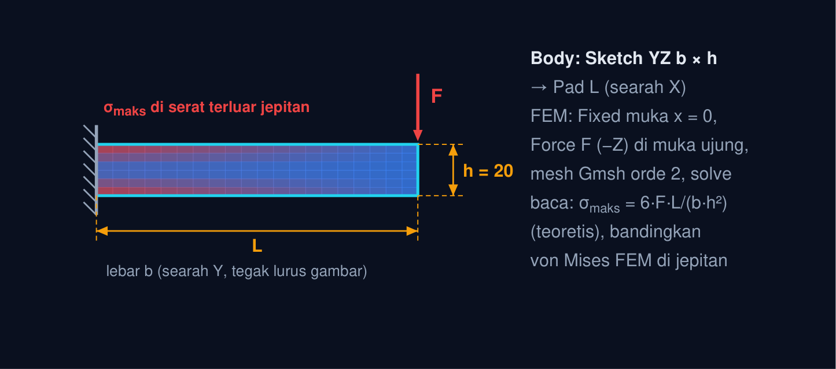
📐 Gambar acuan: kantilever b × 20 berbeban ujung: tegangan lentur maksimum vs von Mises FEM. Simbol mengikuti teks tugas; angka dimensi milik Anda muncul setelah masuk.
T2. Kantilever S235 — faktor keamanan SF (6 poin)
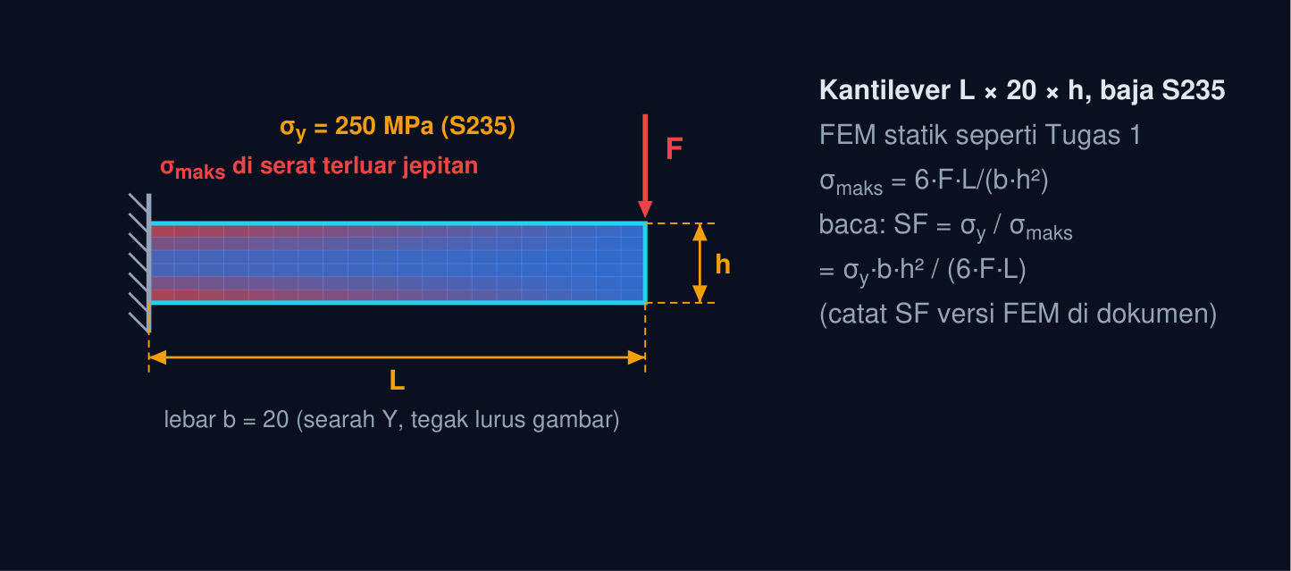
📐 Gambar acuan: kantilever S235: faktor keamanan terhadap luluh. Simbol mengikuti teks tugas; angka dimensi milik Anda muncul setelah masuk.
T3. Tumpuan sederhana — defleksi δ (mm) (6 poin)
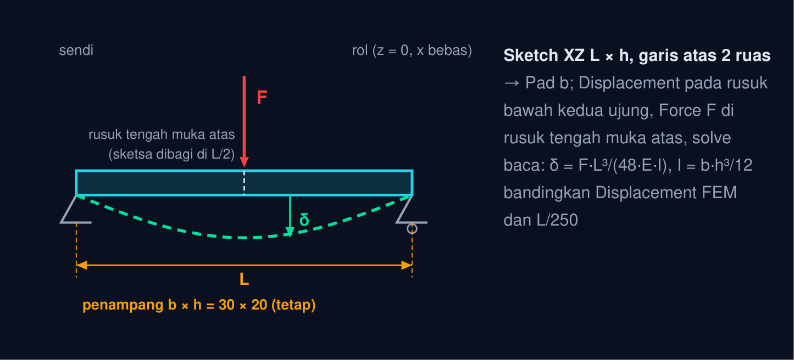
📐 Gambar acuan: balok tumpuan sederhana beban tengah: defleksi vs batas L/250. Simbol mengikuti teks tugas; angka dimensi milik Anda muncul setelah masuk.
T4. Pelat berlubang — K_{t}·σ_{nom} (MPa) (11 poin)
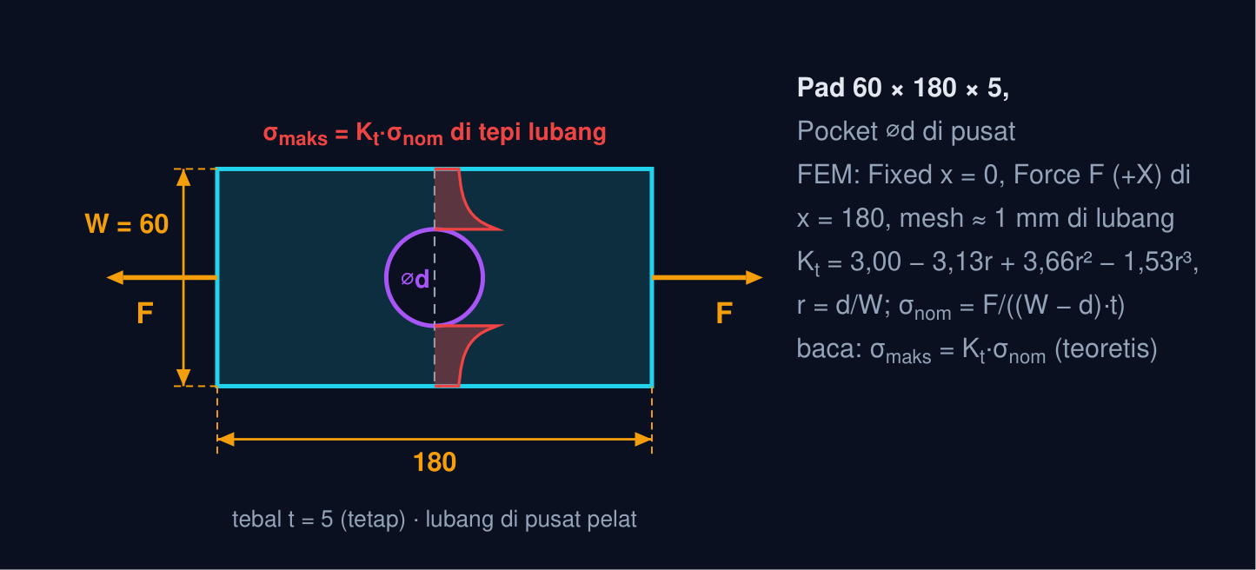
📐 Gambar acuan: pelat berlubang tarik: konsentrasi tegangan K_{t}·σ_{nom} vs von Mises FEM. Simbol mengikuti teks tugas; angka dimensi milik Anda muncul setelah masuk.
T5. Kolom sendi–sendi — P_{cr} Euler (N) (11 poin)
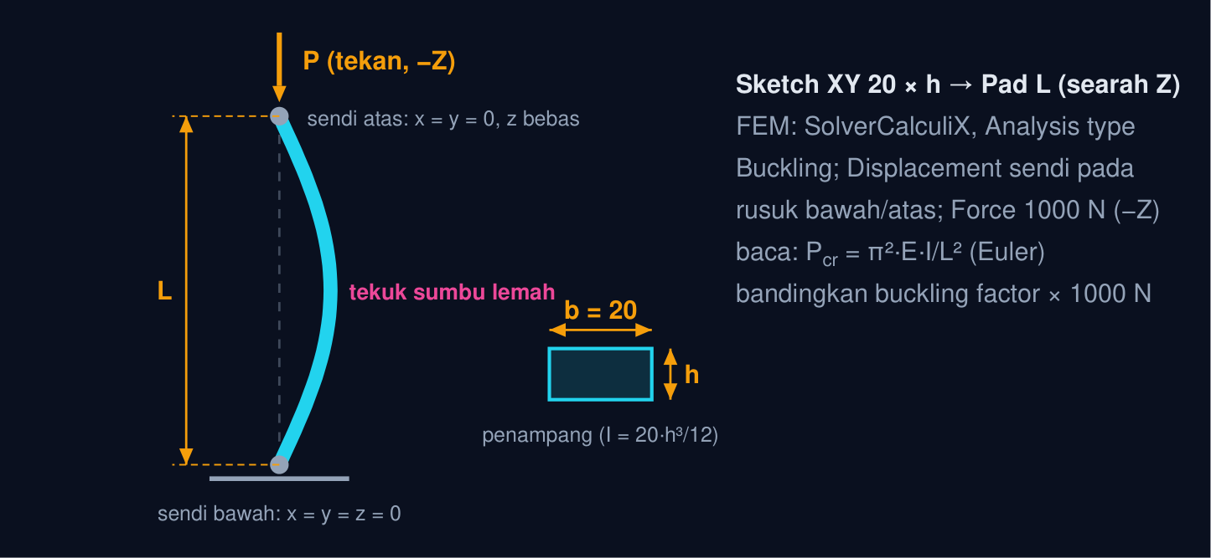
📐 Gambar acuan: kolom sendi–sendi 20 × h: beban kritis Euler vs CalculiX Buckling. Simbol mengikuti teks tugas; angka dimensi milik Anda muncul setelah masuk.
FORUM DISKUSI
Nusa Audit Struktur, konsultan rekayasa independen, menerima laporan FEM rangka mesin pengepres 50 kN dari vendor rangka. Rangka portal baja S235 (σ_{y} 250 MPa) terdiri atas balok atas profil kotak 100 × 100 × 5 mm bentang 1.200 mm, dua kolom utama, dan kolom penopang samping 20 × 8 × 900 mm yang memikul 12 kN tekan. Vendor melaporkan σ_{vm} maksimum 168 MPa (SF 1,49) dan menyatakan rangka “aman”.
Pemeriksaan awal menemukan: tegangan maksimum terletak tepat di sudut dalam tanpa fillet dengan mesh seragam 20 mm dan tanpa studi konvergensi; tidak ada perbandingan dengan rumus balok; defleksi balok atas 2,9 mm tidak dibandingkan dengan batas L/500 mesin presisi; dan kolom penopang langsing hanya dinilai dari von Mises 40 MPa tanpa analisis tekuk.
Anda diminta menyusun audit hasil simulasi: menilai kebermaknaan tegangan maksimum, menuntut bukti konvergensi dan validasi, lalu memutuskan diterima/ditolak beserta perbaikan yang harus dilakukan vendor.
Angka merah di kontur, satu mesh tanpa pembanding, dan batang tekan yang “aman” karena tegangannya kecil adalah tiga kesalahan baca hasil yang paling sering. Forum ini mengajak Anda mengauditnya satu per satu.
• Pertanyaan 1: Apakah tegangan maksimum 168 MPa pada laporan vendor bermakna, atau hanya singularitas sudut tajam?
• Pertanyaan 2: Bukti apa yang harus diminta agar hasil FEM rangka dapat dipercaya: konvergensi mesh dan validasi analitis?
• Pertanyaan 3: Bagaimana menyimpulkan kuat, kaku, dan aman: SF luluh, batas defleksi, dan tekuk kolom penopang?
Jawaban ditulis pada halaman modul interaktif (minimal 30 kata per pertanyaan) dan menjadi syarat kelengkapan modul bersama tugas.
DAFTAR PUSTAKA
FreeCAD Community. FreeCAD 1.0 Documentation: FEM Workbench (FEM Results, PostPipelineFromResult, ConstraintFixed/Force/Displacement, MeshRegion, SolverCalculiX buckling), FEM Tutorial (wiki.freecad.org), 2024–2026.
J. M. Gere & B. J. Goodno. Mechanics of Materials, 9th ed. Cengage, 2018.
R. D. Cook, D. S. Malkus, M. E. Plesha & R. J. Witt. Concepts and Applications of Finite Element Analysis, 4th ed. Wiley, 2002.
R. G. Budynas & J. K. Nisbett. Shigley's Mechanical Engineering Design, 11th ed. McGraw-Hill, 2020.
W. D. Pilkey, D. F. Pilkey & Z. Bi. Peterson's Stress Concentration Factors, 4th ed. Wiley, 2020.

